LOS PLANETAS

*Comenta con tus Compañeros y Educadora y luego colorea la lámina.
*Encierra el planeta donde vivimos.
*Cuenta los Planetas ¿Cuántos hay en total? _______

*¿Cuántos planetas tienen anillos? _______

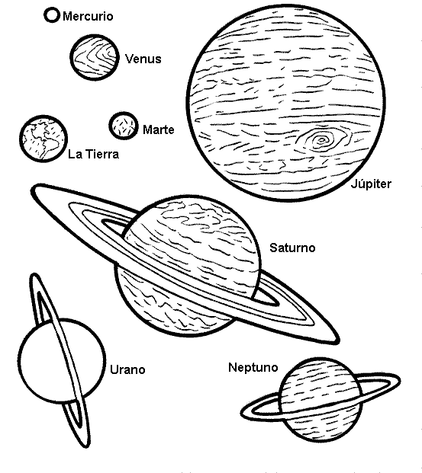

NOMBRE:________________________________________

